2018年创新训练类项目校级系统结题工作简易操作指南

目 录

一、系统结题工作流程 2
二、系统结题工作各人员主要操作内容 2
三、系统设置 2
四、学生操作 3
五、指导教师操作 7
六、学院管理员操作 9
七、专家操作 10

系统结题工作流程
1.结题：学生申请--指导教师审核--学院审核--学校审核。
2.成果管理：学生添加--指导教师可查看或修改。
3.经费管理：学生添加--指导教师确认。
4.项目变更：学生申请--指导教师审核--学院审核--学校审核。

二、系统结题工作各人员主要操作内容
1.学生：项目结题申请、成果管理、经费管理。
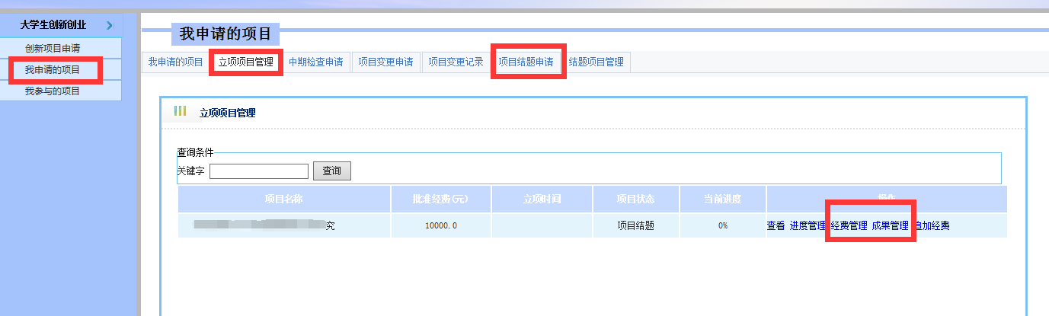
2.指导教师：项目结题审核、成果管理、经费管理。
3.学院管理人员：项目结题审核。
4.专家：项目结题评价。

三、系统设置
1.学校创新创业管理平台连接：http://10.128.53.51/aexp。根据学校信息化建设与管理要求，该平台限校内网访问。提示：推荐使用IE浏览器。
- 账号密码：学生账号和初始密码为学号；指导教师、学院管理员账号为人事工号，初始密码为“000000”，登录后可修改相关信息。
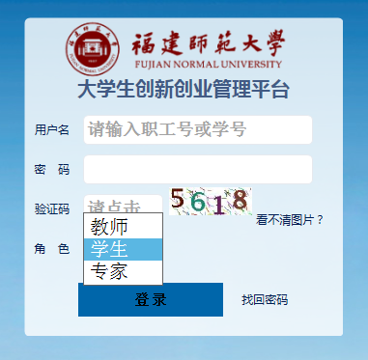
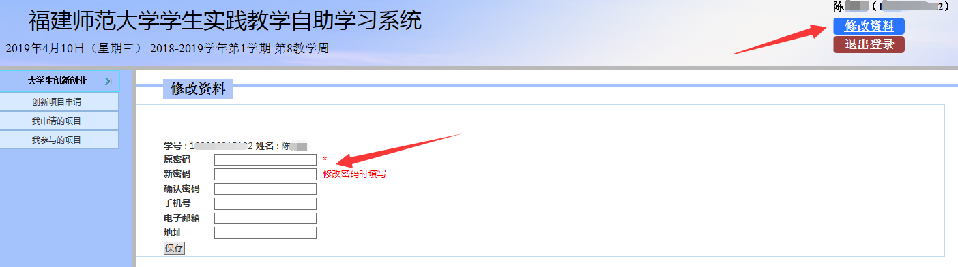

四、学生操作
（一）项目结题申请
1.学生进行结题申请
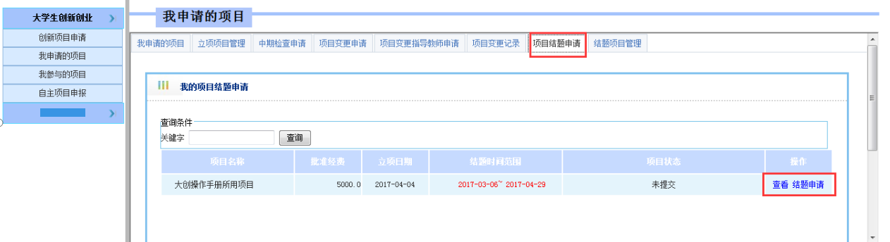
2.填写分工信息，保存结题申请（项目负责人无需填写分工）
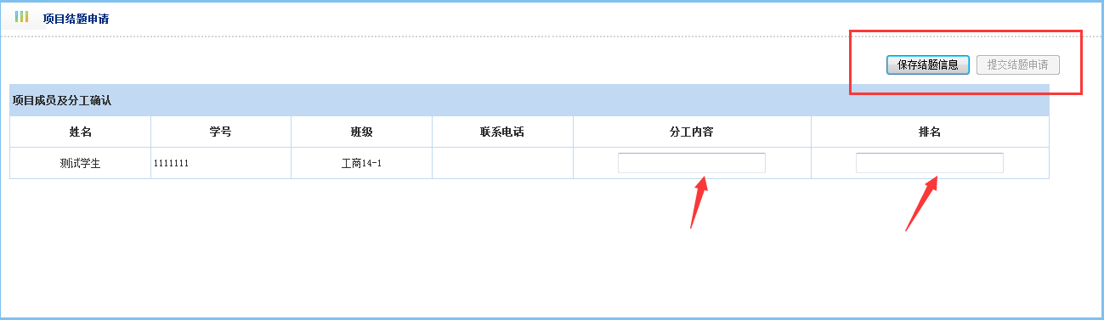
3.上传结题报告，提交结题申请
点击初始化学校结题报告书，下载填写，填写完毕后点击“上传文件”上传保存，点击提交结题申请。
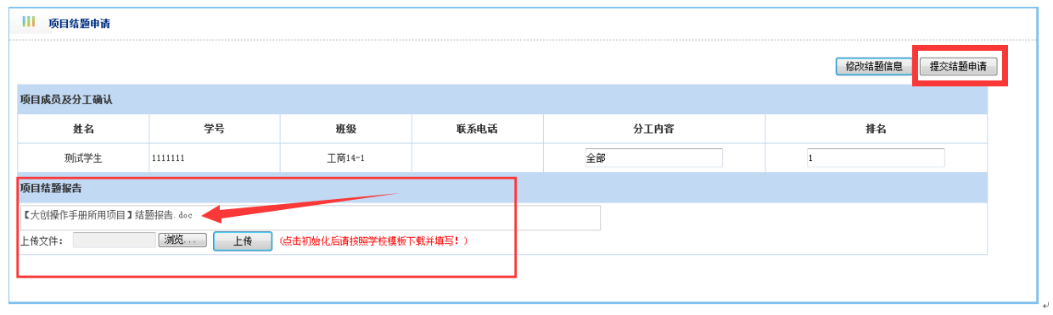
（二）成果管理
1.成果添加管理（在立项项目管理下成果管理）
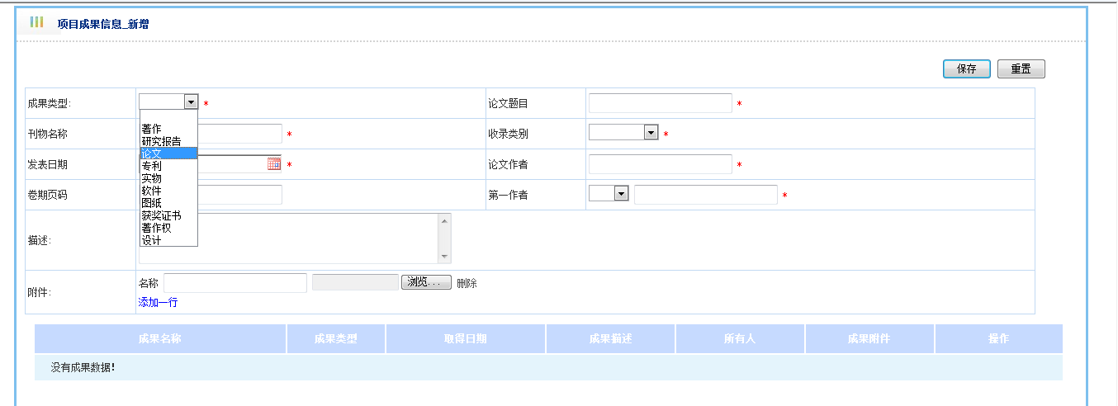
在进行成果的添加时，除了基本信息的填写，其他需要说明的事项填写至“描述”栏，与成果有关的相关文档以及文件均可通过添加附件上传（建议不要超过200M）：
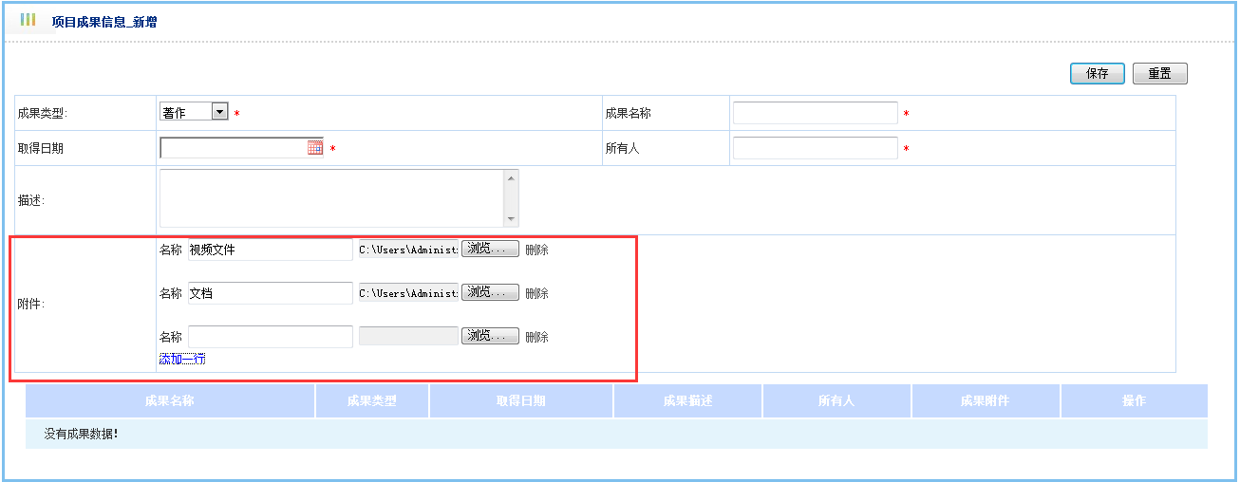
2.论文
当成果形式为论文形式时，需要填写论文题目、刊物名称、收录级别、发表日期、论文作者、卷期页码、第一作者等信息，论文作者为参与写作论文的所有成员，而第一作者时论文的代表作者；同时，将SCI、EI、中国知网论文、期刊官网等网站的论文检索链接填至“描述”一栏。附件中上传期刊封面、目录、正文及封底扫描件。
若论文已被期刊录用但暂未正式刊出，请在描述中填写情况，发表日期处填写录用通知落款日期。附件中上传论文原文、录用通知书扫描件。
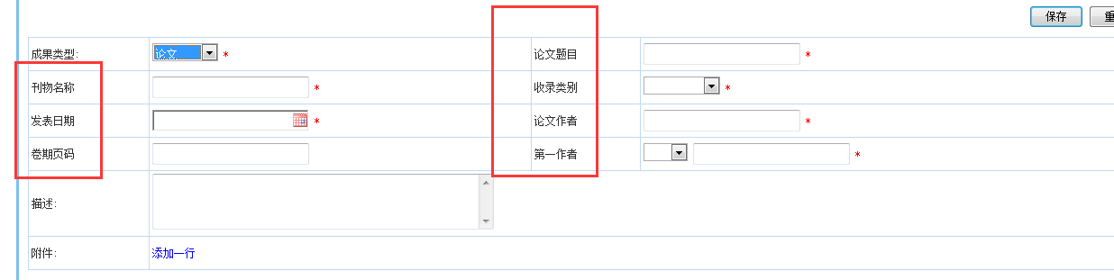
- 著作权
当成果形式为著作权时，需填写名称、著作权号、所有者等信息，附件中上传证书扫描件。
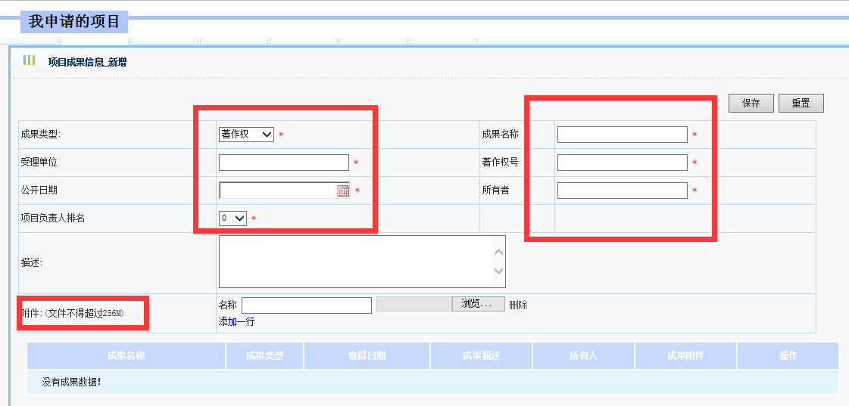
4.专利
当成果形式为专利时，需要填写专利名称、专利申请号、申请人、受理单位等信息，附件中上传证书扫描件。
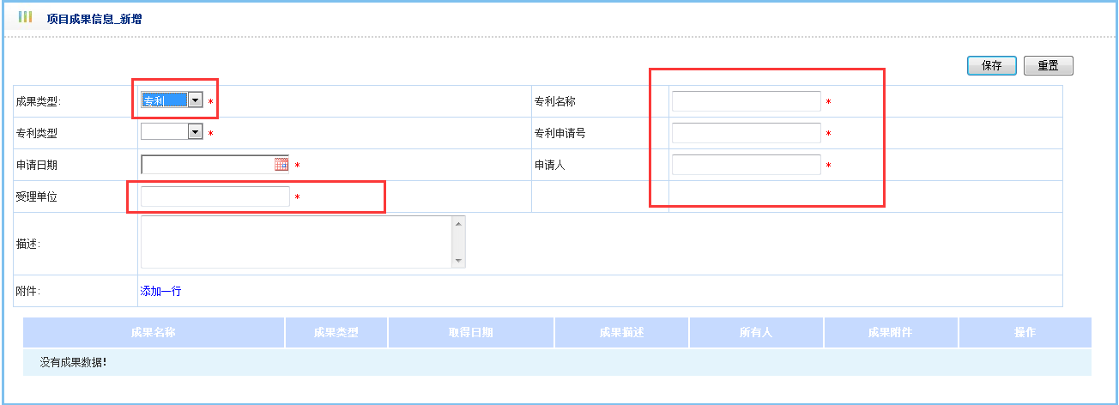
5.获奖证书
当成果形式为获奖证书时，需要填写竞赛名称、竞赛级别、竞赛等级、获奖日期、参赛人员、获奖作品、颁发单位等信息，附件中上传证书扫描件。
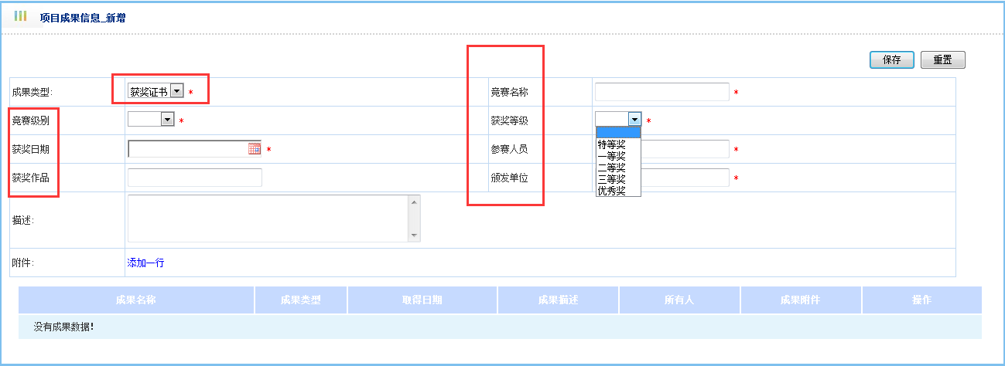
（三）经费管理
需对该项目的经费使用进行使用记录，添加后“未确认”状态则需要指导教师确认经费使用情况。
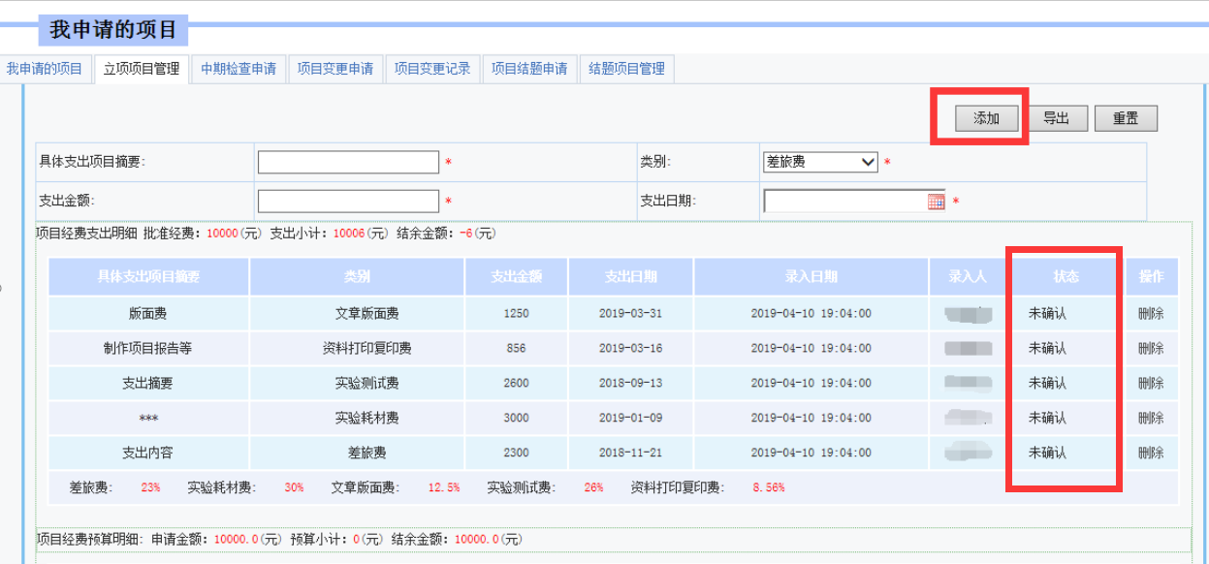
（四）项目变更申请
如果项目有所变更，可以提交项目变更申请，指导教师、学院、学校管理部门进行审核。项目变更分为：内容变更、成员变更、指导老师变更、项目延期、项目终止。
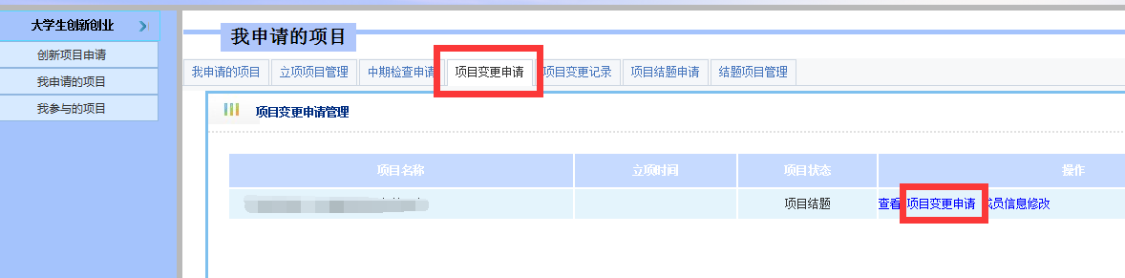
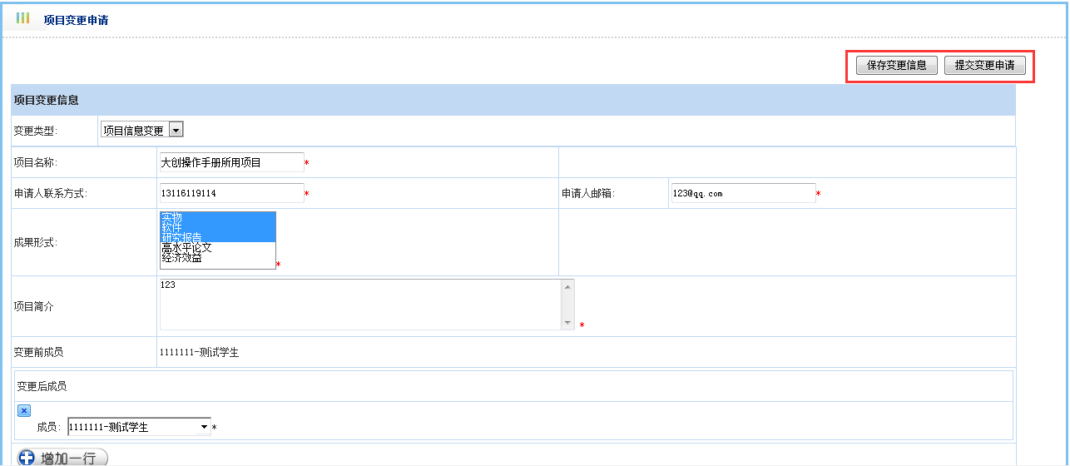
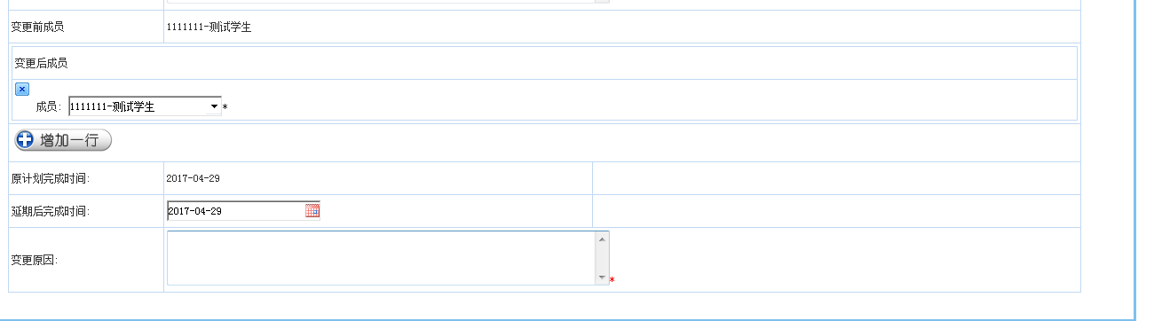

五、指导教师操作
（一）项目结题审核
学生提交项目结题申请后，指导教师可以在“任务处理--创新项目结题”中查看目前待审核的任务。点击项目名称可看到项目信息。点击审核之后，指导教师可以看到项目的具体信息并且进行部分信息的修改，根据详细信息来决定是通过或者是驳回，同时填写具体审核意见。
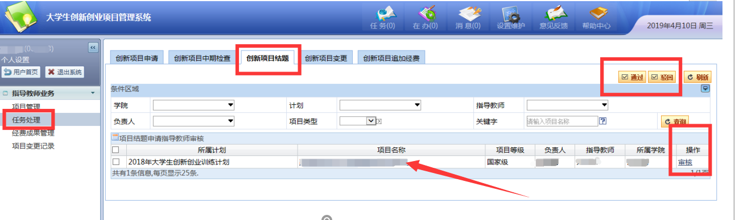
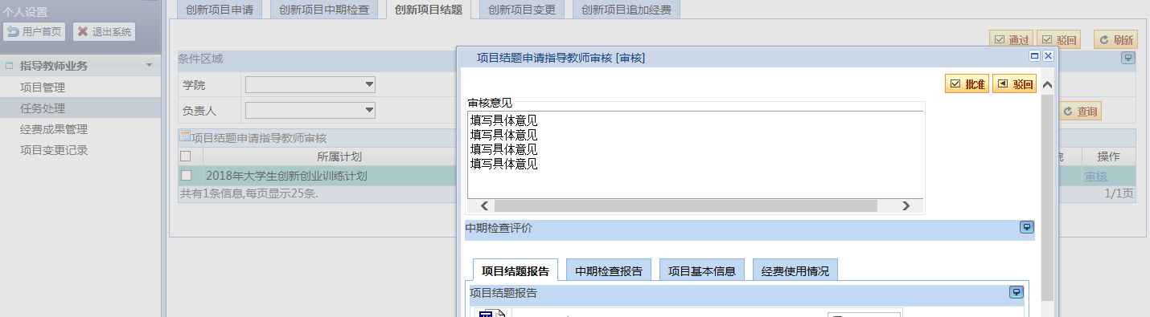
（二）成果管理、经费管理
指导教师可查看学生项目的项目成果及经费，学生提交的经费支出明细需要确认。
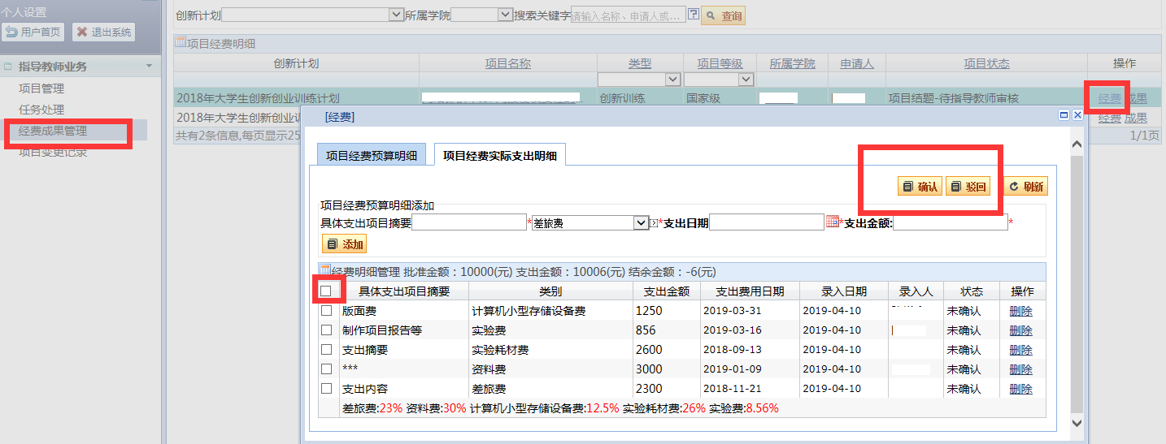
（三）项目变更审核
指导教师可查看学生项目的变更记录，点击“查看变更记录”会展现项目变更信息，审核项目变更。
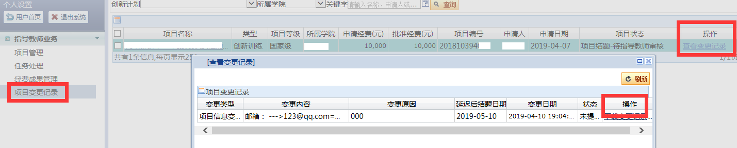

六、学院管理员操作
（一）学院管理人员权限管理
设置学院二级管理员
在首页进入设置维护
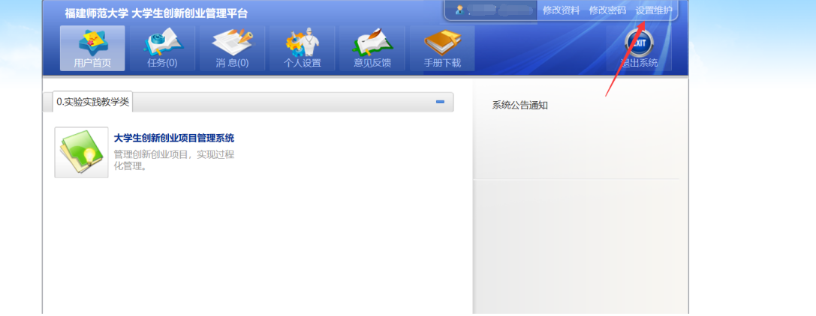
点击授权管理，搜索到需要授权的老师
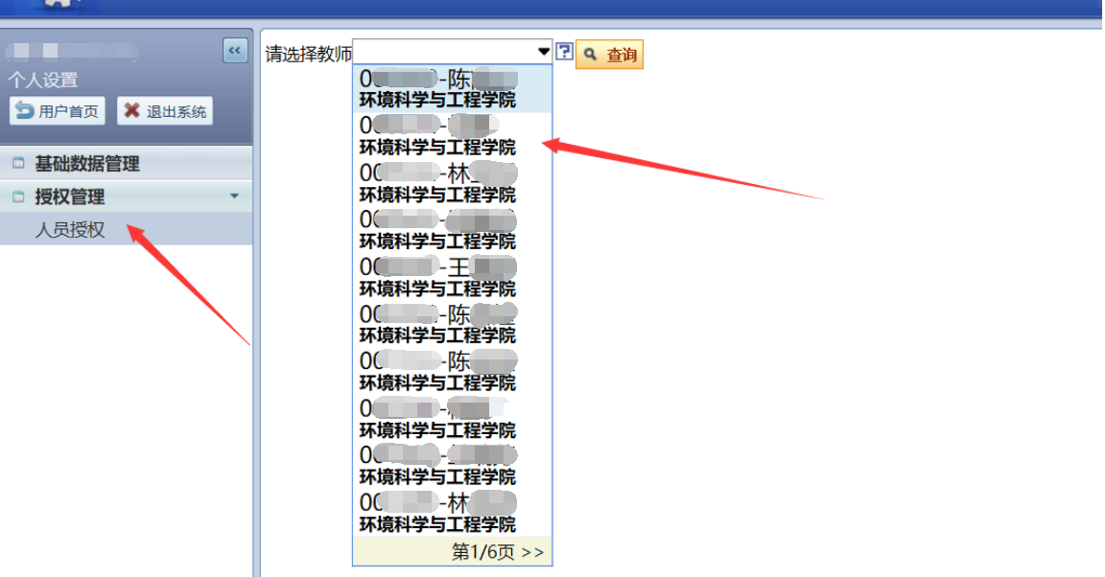
点击“为该用户增加角色”，选择需要增加的角色和对应的权限范围所在单位
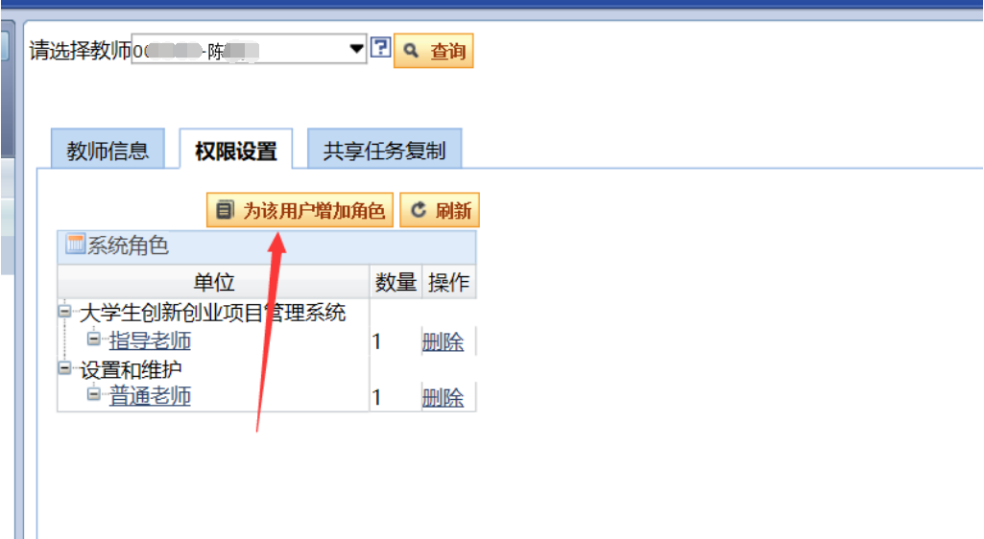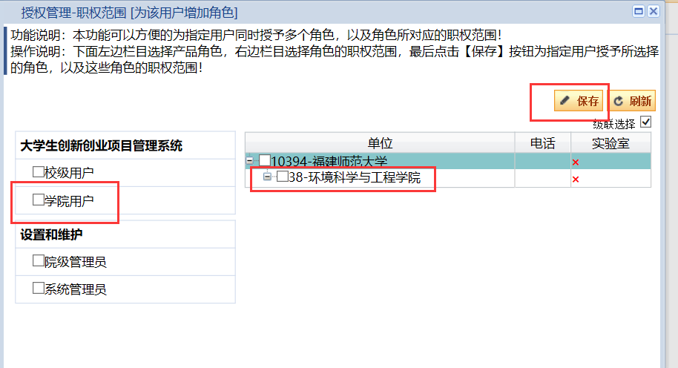

学院管理人员在未进行项目指导时，无需操作“指导教师业务”菜单下的任务。
（二）项目结题审核
学生申请结题的项目通过指导教师审核后，下个流程为学院审核。在任务审核--创新项目结题菜单下进行操作。

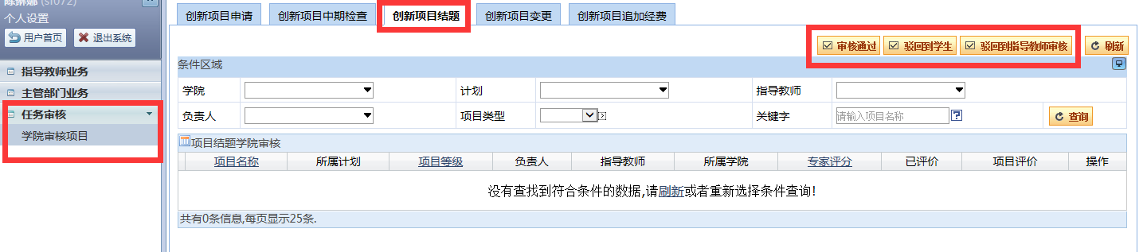

（项目的申请、中期检查、变更、结题等流程操作基本相同，现以项目申请审核的截图为例介绍操作，项目结题审核操作参考以下内容。）
点击审核按钮可以看到该项目的详细信息以及提交的文档，并可以填写审核意见，在审核完详细信息并且填入审核意见等信息后，可以选择批准、驳回到学生、驳回到指导教师等操作，如图：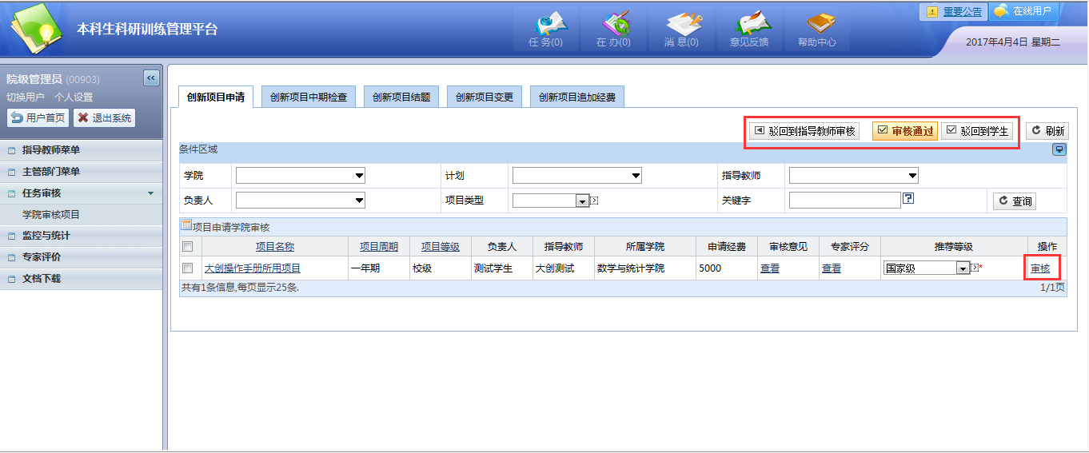
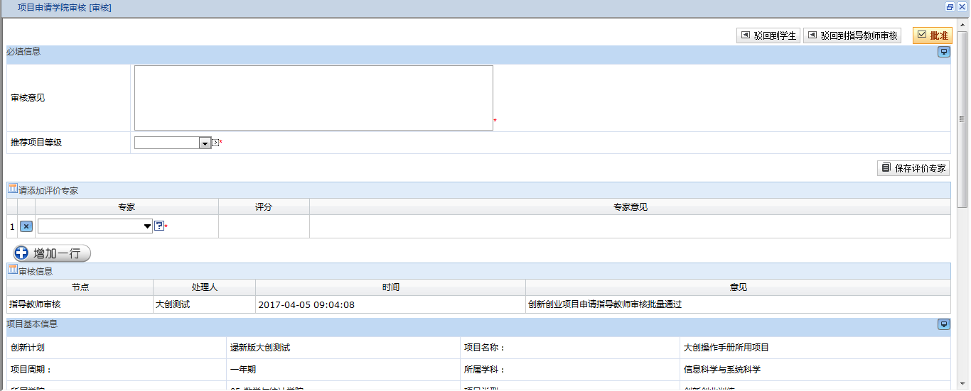
（三）添加学院专家评价
在审核过程中，根据需要可以添加评价专家，以便查看评价专家对项目的评价，评价专家评价结束后学院可以继续审核，如图：
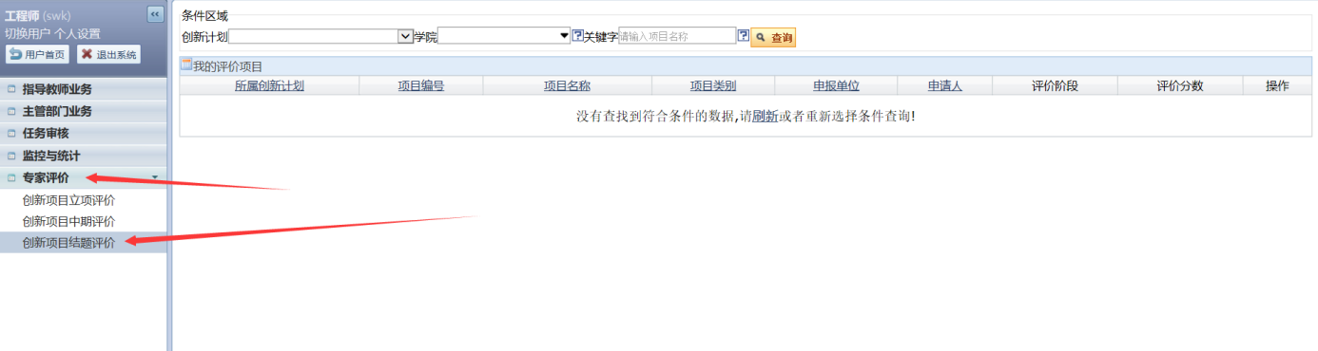
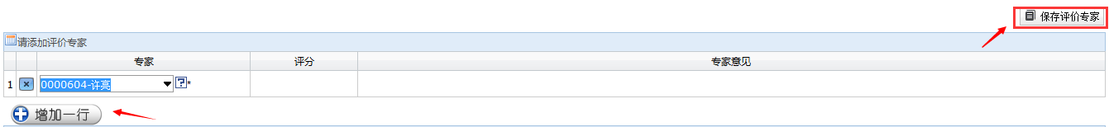
查看学生提交的文档，审阅完成后根据情况给予批准或驳回（驳回到学生、驳回到指导教师）。如图：
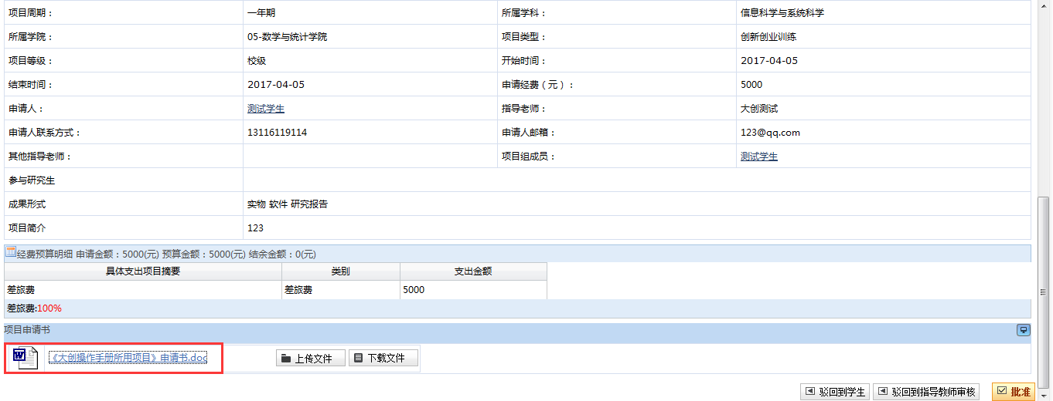

七、专家操作
如果学院指派了专家进行结题评价，则指派的专家可以在此进行项目评价和评分：
